Nr sprawy: 2074/AZ/262/2023
Załącznik nr 2 do SWZ dla cz. 5 – Formularz cenowy/Szczegółowy opis przedmiotu zamówienia

FORMULARZ CENOWY DLA CZĘŚCI 5 (piątej)
PRZEDMIOTU ZAMÓWIENIA, będący jednocześnie SZCZEGÓŁOWYM OPISEM PRZEDMIOTU ZAMÓWIENIA
PRACOWNIA ANATOMII ZWIERZĄT
adres dostawy:
ul. Wojska Polskiego 71c, 60-625 Poznań
Lp. | SZCZEGÓŁOWY OPIS PRZEDMIOTU ZAMÓWIENIA  Termin realizacji przedmiotu zamówienia: do 6 tygodni od daty zawarcia umowy.  Uwaga!  Zamawiający wymaga, aby przed przystąpieniem do realizacji przedmiotu zamówienia Wykonawca (z którym zostanie zawarta umowa), dokonał dokładnych pomiarów w siedzibie Zamawiającego oraz, jeżeli zaistnieje taka potrzeba, sporządził wizualizację. | Ilość | Cena jednostkowa netto w PLN | Wartość netto w PLN | Stawka podatku VAT  w % | Wartość brutto w PLN
1 | Szafa wysoka z drzwiami płytowymi skrzydłowymi, o wymiarach:  szerokość: 110 cm, głębokość 60cm, wysokość: 185 cm.  Szafa wykonana z płyty wiórowej obustronnie laminowanej o klasie higieniczności E1, obrzeże ABS dobrane pod kolor płyty. Półki w miejscach niewidocznych oklejone standotronem. Korpus, front i wieniec dolny wykonane z płyty grubości 18 mm, plecy z płyty hdf. Plecy wpuszczane w nafrezowane boki i wieniec. Top wykonany  z płyty gr.25 mm. Top i korpus skręcone ze sobą.  Półki wykonane z płyty grubości 18 mm z regulacją w 5 pozycjach, co 32 mm, wyposażone w system zapobiegający ich wypadnięciu lub wyszarpnięciu, głębokość półki 55 cm, półka oklejona z każdej strony. Wnętrze szafy posiada pionowy podział na dwie części. Górne półki konstrukcyjne. Jedna z części szafy posiada półki,  w drugiej znajduje się drążek wiszący oraz półki. Prowadnice drzwi plastikowe - wpuszczane w nafrezowany rowek. Drzwi wyposażone w metalowy uchwyt zabezpieczony galwanicznie mocowany na 2 śrubach. Szafa wyposażona w zamek . Szafa osadzona na cokole płytowym wys.55 mm. Kolorystyka do wyboru z palety wykonawcy typu orzech. | 1 szt. |  |  | ….%
2 | Szafki wiszące otwierane w lewo z półką w środku 50x70x40  szafki wiszące z drzwiami uchylnymi, płytowymi o wymiarach:  szerokość: 50 cm, głębokość 40 cm, wysokość: 70 cm.  Szafki wykonane z płyty wiórowej obustronnie laminowanej o klasie higieniczności E1, obrzeże ABS dobrane pod kolor płyty. Półki w miejscach niewidocznych oklejone standotronem.  Korpus, front i wieniec dolny wykonane z płyty grubości 18 mm, plecy z płyty hdf. Plecy wpuszczane w nafrezowane boki i wieniec. Top wykonany z płyty gr.18mm. Top i korpus są ze sobą skręcone.  Półki wykonane z płyty grubości 18 mm z regulacją w 2 pozycjach, co 23 cm, wyposażone w system zapobiegający ich wypadnięciu lub wyszarpnięciu, głębokość półki 60 cm, półka oklejona z każdej strony, szafka posiada 2 półki .  Drzwi otwierane w lewo, wyposażone w metalowy uchwyt zabezpieczony galwanicznie mocowany na 2 śrubach. Zamek punktowy do drzwi.  Z tyłu dwie zawieszki meblowe do szafek typu P, umożliwiające powieszenie szafki na hakach. Kolorystyka do wyboru z palety wykonawcy.  6 szafek w kolorze typu orzech  1 szafka w kolorze typu dąb sonoma  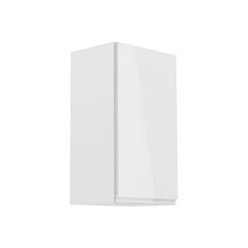 | 7 szt. |  |  | ….%
3 | Biurko prostokątne o wymiarach: długość 150 cm, szerokość 80 cm, wysokość 80 cm, blat, nogi i dolny panel kryjący wykonany z płyty obustronnie laminowanej o klasie higieniczności E1, grubości 40 mm, oklejonej obrzeżem ABS grubości 2 mm, w kolorze blatu. Nogi wykonane z 2 pionowych płyt o wymiarach : szerokość 80cm, wysokość 76 cm Dolny panel kryjący przytwierdzony bezpośrednio do blatu oraz obu nóg szerokości 142 i wysokości 50 cm. Kolor do wyboru z palety wykonawcy typu orzech.  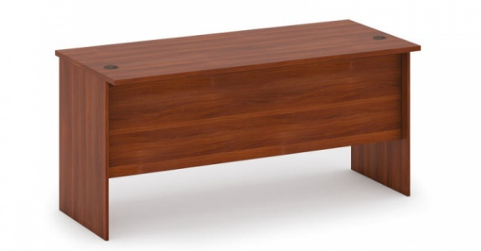 | 5 szt. |  |  | ….%
4 | Kontener mobilny o wymiarach: szer. 50 cm, gł. 60 cm , wys. 70 cm. Kontener wykonany z płyty wiórowej obustronnie laminowanej o klasie higieniczności E1, obrzeże ABS dobrane pod kolor płyty.  • Korpus, plecy, front oraz wieniec dolny wykonane z płyty grubości 18 mm. Wieniec górny wykonany z płyty grubości 25 mm. Plecy wpuszczane w nafrezowane boki kontenera.  • Kontener ma możliwość wysunięcia na raz tylko jednej szuflady.  • Na froncie każdej szuflady znajduje się metalowy uchwyt o rozstawie 128 mm, mocowany na 2 śrubach.  • Top górny nachodzi na szuflady i licuje się z ich frontem, wieniec dolny kontenera jest zasłonięty frontem szuflady. Front szuflad montowany do szuflady za pomocą złącza ułatwiającego ewentualną regulację.  • Zamek centralny z 2 kluczami łamanymi  • Szuflady na prowadnicach rolkowych.  • Kontener wyposażony w 4 kółka fi 40 mm, w tym 2 z hamulcem.  • Kontener klejony, montowany w fabryce producenta w celu zwiększenia wytrzymałości mebla.  - 5 kontenerów w kolorystyce do wyboru z palety wykonawcy typu orzech  - 1 kontener w kolorystyce do wyboru z palety wykonawcy typu dąb sonoma  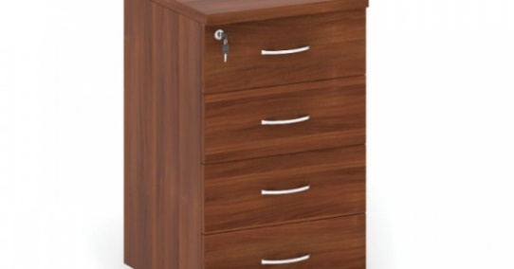 | 6 szt. |  |  | ….%
5 | Wieszak - Panel ubraniowy do zawieszenia na ścianę .  Panel wykonany z płyty obustronnie laminowanej o klasie higieniczności E1, grubości 2,5 cm, oklejonej obrzeżem ABS grubości 4 cm , w kolorze blatu. Szerokość 50cm, wys. 5cm. Panel wyposażony w 4 drewniane zawieszki na ubrania mocowane około 2,5 cm od górnej krawędzi. Kolorystyka płyty meblowej do wyboru z palety wykonawcy typu orzech. | 3 szt. |  |  | ….%
6 | Biurko prostokątne o wymiarach długość 240, szerokość 80 cm, wysokość 80 cm, blat, nogi i dolny panel kryjący wykonany z płyty obustronnie laminowanej o klasie higieniczności E1, grubości 40 mm, oklejonej obrzeżem ABS grubości 2 mm, w kolorze blatu. Nogi wykonane z 2 pionowych płyt o wymiarach: szerokość 80cm, wysokość 76 cm Dolny panel kryjący przytwierdzony bezpośrednio do blatu oraz obu nóg szerokości 232 cm i wysokości 50 cm. Kolorystyka do wyboru z palety wykonawcy typu dąb sonoma. | 1 szt. |  |  | ….%
7 | Szafa wysoka pod ścianę z drzwiami płytowymi rozsuwanymi, o wymiarach:  szerokość: 860 cm, głębokość 60cm, wysokość: 305 cm.  Szafa wykonana z płyty wiórowej obustronnie laminowanej o klasie higieniczności E1, obrzeże ABS dobrane pod kolor płyty. Półki w miejscach niewidocznych oklejone standotronem. Korpus, front i wieniec dolny wykonane z płyty grubości 18 mm, plecy z płyty hdf. Plecy wpuszczane w nafrezowane boki i wieniec. Top wykonany z płyty gr.25 mm. Top i korpus są ze sobą skręcone.  Półki w ilości 4 po obu stronach wykonane z płyty grubości 18 mm z regulacją w 5 pozycjach, co 61 cm, wyposażone w system zapobiegający ich wypadnięciu lub wyszarpnięciu, głębokość półki 55 cm, półka oklejona z każdej strony. Wnętrze szafy posiada pionowy podział na dwie części. Górne półki konstrukcyjne. Obie części szafy posiadają półki. Prowadnice drzwi plastikowe - wpuszczane w nafrezowany rowek. Drzwi wyposażone w metalowy uchwyt zabezpieczony galwanicznie mocowany na 2 śrubach. Szafa wyposażona w zamek. Kolorystyka do wyboru z palety wykonawcy typu orzech. | 1 szt. |  |  | ….%
8 | Fotel obrotowy o wymiarach:  - Szerokość oparcia: 49cm,  - Wysokość tarczy oparcia: 62cm,  - Szerokość siedziska: 48cm,  - Głębokość siedziska regulowana w zakresie: 41-47cm,  - Wysokość siedziska w najniższym położeniu: 41 cm z regulacją wysokości w zakresie +12cm,  - Wysokość liczona do krańca oparcia przy położeniu siedziska w najniższym punkcie: 102cm,  - Średnica podstawy: 71cm,  Krzesło posiada:  - Siedzisko, oparcie tapicerowane  - Rama oparcia wykonana z czarnego poliamidu wzmocnionego włóknem szklanym. Rama widoczna z tyłu krzesła. Jako materiał wspierający- na ramie rozpięta jest tkanina Runner w kolorze dopasowanym do ramy krzesła. Od strony użytkownika – tkanina z pianką ciętą o grubości 10 mmi gęstości 25 kg/m3.  - Do oparcia zamocowane podparcie odcinka lędźwiowego wykonane z termoplastycznego elastomeru z regulacją wysokości w zakresie 55 mm. Kolor dopasowany do ramy krzesła. Podparcie lędźwiowe z możliwością demontażu lub jego ponownego zamontowania bez użycia narzędzi.  - Szkielet i osłona siedziska wykonany z polipropylenu, pokryte pianką wylewaną o grubości 5,9 cmi gęstości 55-60 kg/m3.  - Mechanizm synchroniczny posiadający funkcje:  - Możliwość swobodnego kołysania się – oparcie odchylające się synchronicznie z siedziskiem  - Kąt pochylenia oparcia: 21˚, siedziska: 7˚  - Możliwość blokady oparcia w 4 pozycjach  - Regulacja głębokości siedziska 6cm z możliwością blokady w 7 pozycjach,  - Automatyczne dostosowanie siły oporu oparcia do wagi użytkownika z możliwością dodatkowej regulacji w 3 pozycjach  - Anti-Shock – zabezpieczenie przed uderzeniem oparcia w plecy po zwolnieniu blokady  - Regulacja wysokości za pomocą podnośnika pneumatycznego  - Podłokietniki regulowane: na wysokość w zakresie 8 cm, szerokość 7 cm.  - Podłokietniki wykonane z czarnego tworzywa. Nakładka podłokietnika wykonana z miękkiego poliuretanu w kolorze czarnym.  - Podstawę pięcioramienną, aluminium polerowane.  - Samohamowne kółka o średnicy fi 6cm do powierzchni miękkich.  - Kolorystyka: tkanina tapicerska czarna.  Krzesło tapicerowane tkaniną Oflum o parametrach:  - Skład: 100% poliester, nie zawierający metalicznych pigmentów  Potrzebne dokumenty:  - Odporność na ścieranie: 162500 cykli Martindale  - Trudnozapalność: wg. EN 1021-1, EN-1021-2  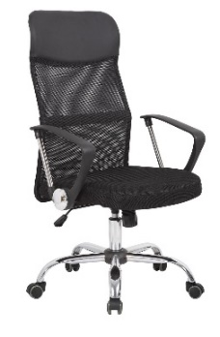 | 8 szt. |  |  | ….%
RAZEM |  |  |  |  | ….%
Wykonawca oświadcza, że oferuje meble zgodne z powyższymi wymaganiami Zamawiającego a także, że posiada stosowne dokumenty (certyfikaty, atesty)
potwierdzające, iż oferowane meble posiadają/spełniają/zapewniają odpowiednio:
- normę EN 1021-1, EN 1021-2

